Как скачать видео с сайта РЭШ без программ
Первый способ - скачать видеофайл стандартными инструментами браузера.
Пример – браузер Яндекс.Браузер Версия 20.3.1.197
- Открываем страницу с видеофайлом
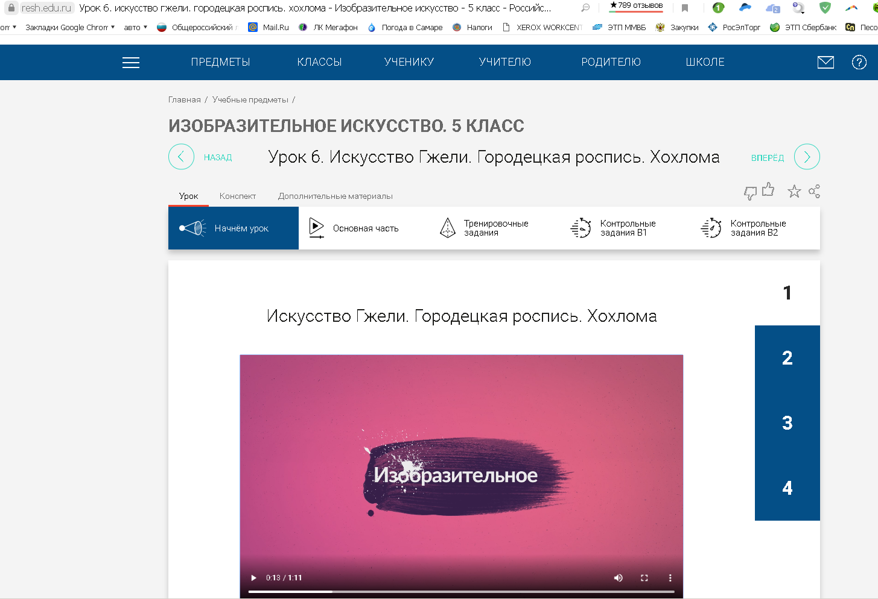

- Наводим указатель мышки на картинку с видеофайлом и нажимаем правую клавишу мышки. В открывшемся окне нажимаем «Сохранить видео как..»
- Выбираем место на жестком диске своего компьютера или на рабочем столе и сохраняем файл:
В случае, если не получается скачать видеофайл стандартными инструментами браузера, необходимо воспользоваться вторым способом.
В качестве браузера будем использовать Google Chrome
- Загружать видео необходимо посредством инструментов разработчика. Что бы запусти эту панель в браузере Google Chrome нужно перейти в Меню (1 шаг) затем нажать Дополнительные инструменты (2 шаг) и Инструменты разработчика (3 шаг)
- В открывшимся окне как вы видите появились инструменты разработчика, и нам необходимо перейти на вкладку Network

- После того как мы перешли мы нажимаем на кнопку Play того видео который хотим скачать, как вы видите на вкладке Network отображаются все запросы, которые были отправлены через браузер.
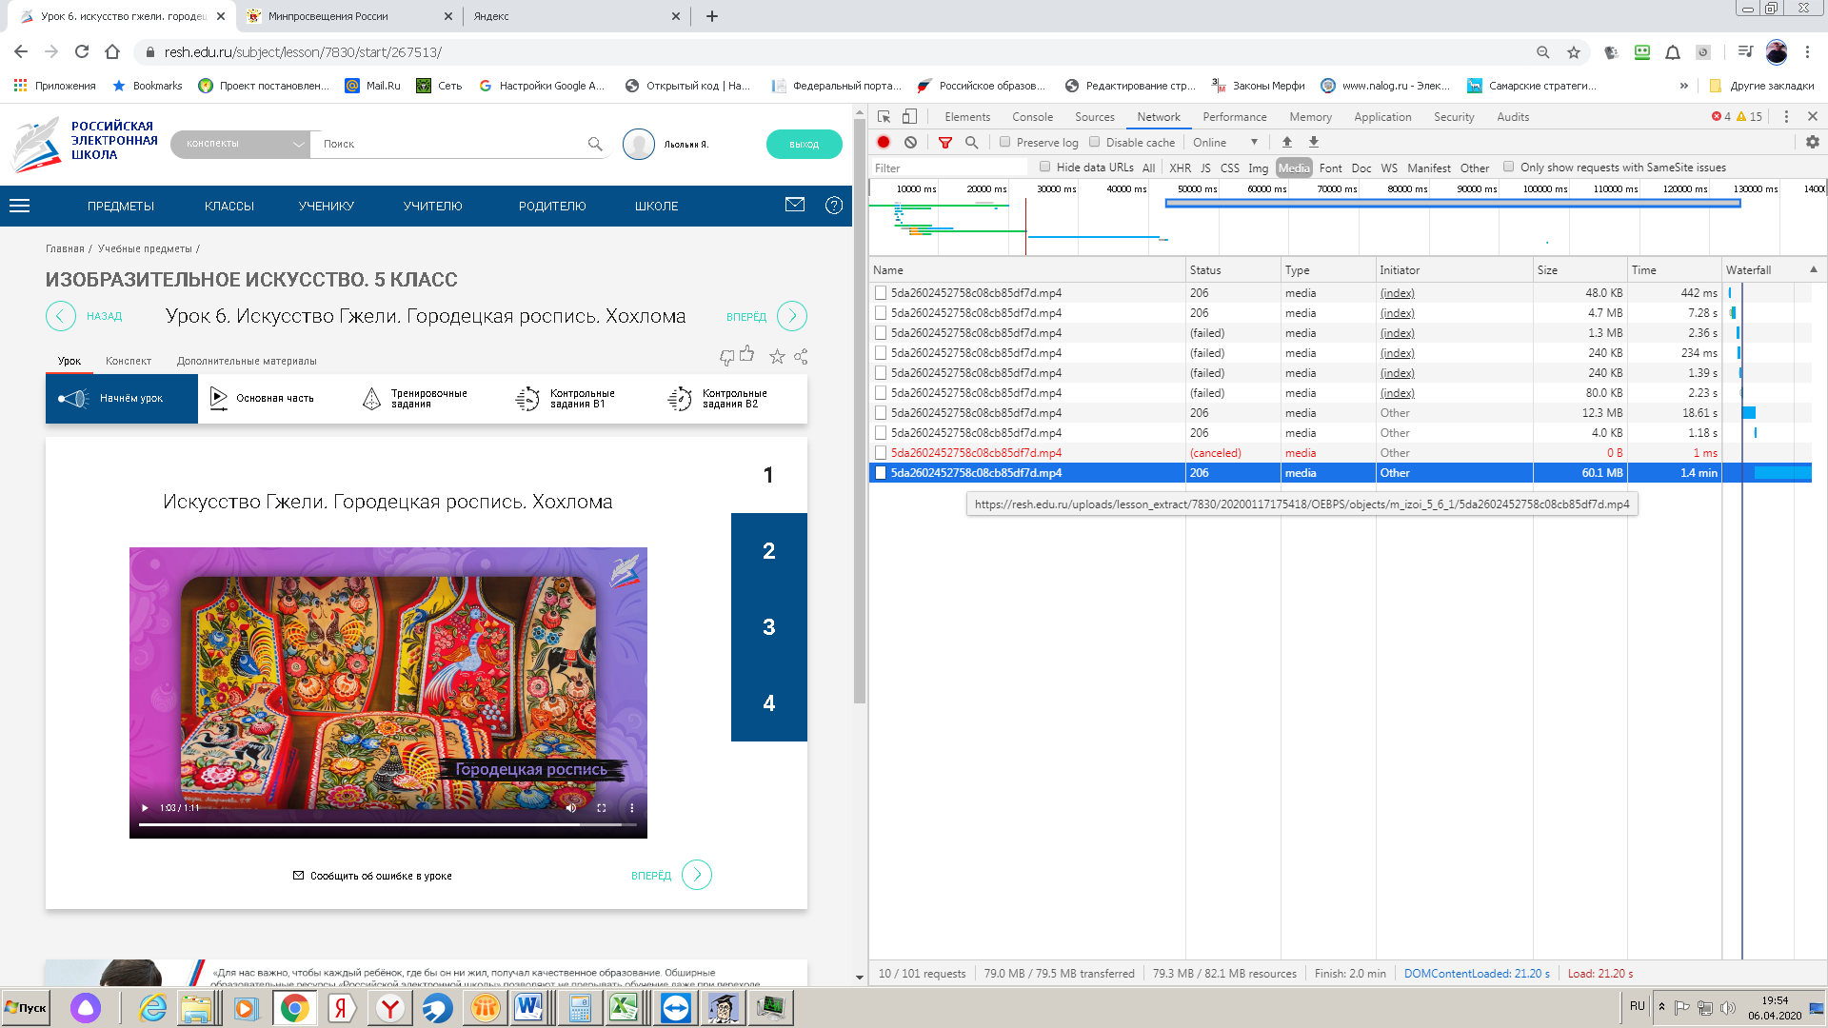

- Ищите файл формата MP4 или что-то похожее, обычно эти файлы долго загружаются и имеют большой объем
- После того как нашли нужный файл жмете по нему правой кнопкой мыши и выбираете пункт Copy Link Address
- После чего откройте новую вкладку (страницу) в браузере и вставьте ранее скопированную ссылку и нажмите Enter

- Результат: видеофайл воспроизводится
- После того как вы нажали Enter, кликните правой кнопкой по видео и нажмите Сохранить видео как, выберите место на жестком диске своего компьютера или на рабочем столе и сохраните файл

